Распределение обязанностей членов профсоюзного комитета

МАОУ СОШ №9 п.Уралец

Намятова Ольга
Германовна
Ответственный:
- Председатель профкома, организационно-массовая работа, экономическая и профсоюзная защита
Обязанности:
- проводить работу по вовлечению работников школы в профсоюз;
- осуществлять контроль и анализ работы с заявлениями членов профсоюза;
- оказывать помощь профкому в ведении документации;
- осуществлять контроль за распределением нагрузки учителей;
- осуществлять контроль за нормированием труда членов профсоюза
- вести протоколы профсоюзных собраний и заседаний профкома;
- оказывать помощь профкому в ведении документации
Должность: учитель физической культуры
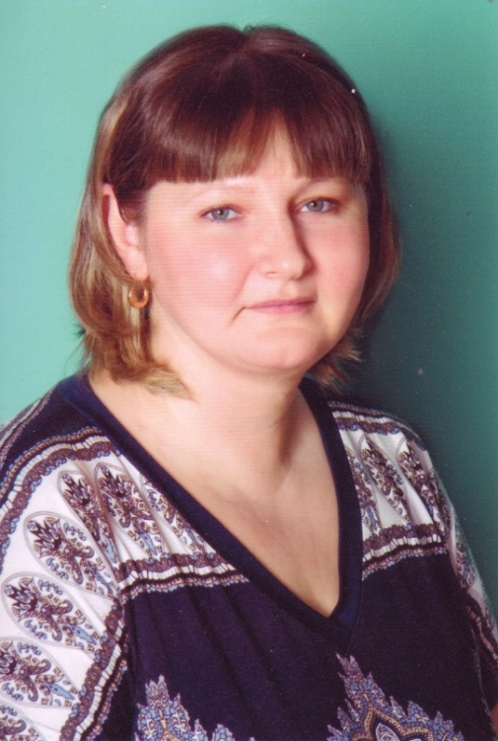 | Огибенина Елена Анатольевна  Ответственный:  - уполномоченный по охране труда  Обязанности:  - проверять состояние санитарно-гигиенических условий труда на рабочих местах;  - контролировать причины производственных травм;  - осуществлять контроль за обеспечением спец. одеждой, моющими средствами и др.  Должность: учитель технологии
Бобырь Наталья Петровна
Ответственный:
- Культурно-массовая работа
Обязанности:
- организовывать праздничные мероприятия для членов профсоюза;
- организовывать выездные мероприятия, экскурсии;
- поздравлять юбиляров и именинников;
- другие мероприятия для членов профсоюза
Должность: учитель русского языка и литературы
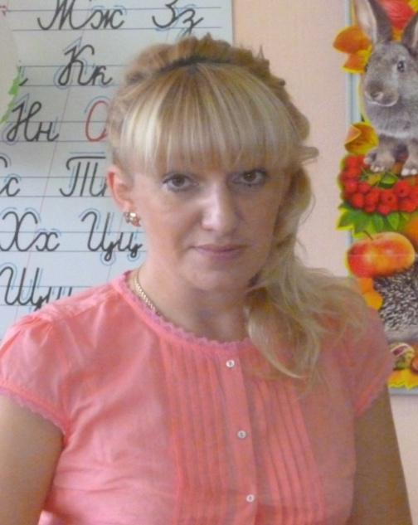  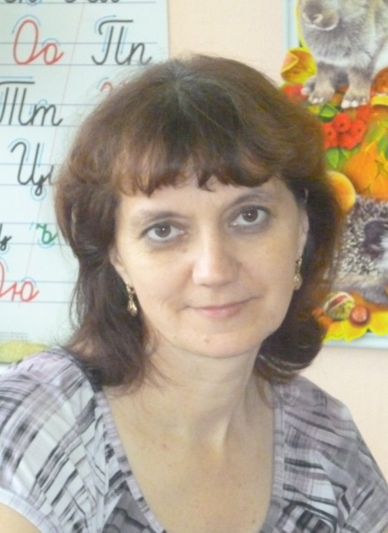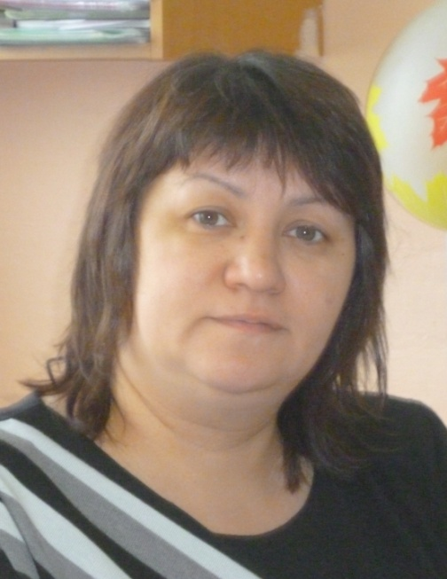 | Контрольно ревизионная комиссия  Якимова Ольга Михайловна  Должность: учитель начальных классов  Ялунина Вера Владимировна  Должность: учитель начальных классов  Кинева Елена Сергеевна  Должность: учитель начальных классов  Контролирует:  - выполнение постановлений собраний (конференций)  сохранность, правильность и рациональность использования средств профсоюзной организации;  - достоверность финансовой и статистической отчетности;  соблюдение требований Устава профсоюза.  - Проводит проверки (ревизии) и проверки финансово-хозяйственной деятельности профсоюзной организации  - Представляет в пределах своих полномочий собранию (конференции) отчеты о результатах проверок (ревизий) .

